AGROVISION / ПАКЕТ МАТЕРИАЛОВ ХАКАТОНА
2026 • СЕЛЬСКОЕ ХОЗЯЙСТВО / КОМПЬЮТЕРНОЕ ЗРЕНИЕ

AgroVision: запуск и подключение
  - Пошаговая инструкция для Windows, macOS и Linux
Два режима: один автономный HTML или полный сервер FastAPI + OpenCV + SQLite

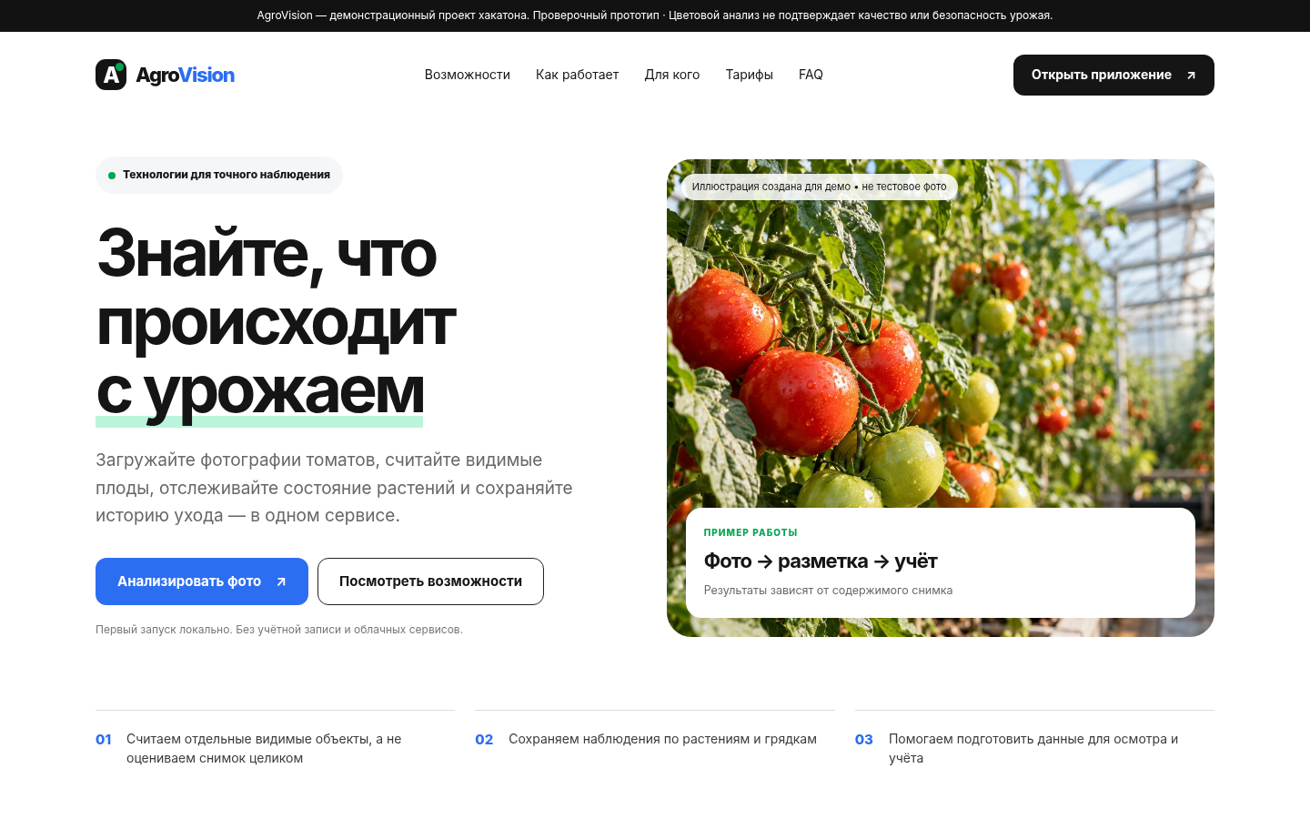
AgroVision: экран главной страницы, проверка отображения в браузере.

1. Какую версию выбрать?
Вариант | Что понадобится | Где хранятся данные
АВТОНОМНЫЙ HTML | Chrome/Edge, один HTML-файл, без установки | В текущем браузере (localStorage); экспорт вручную
ПОЛНАЯ версия | Python 3.10+, pip; интернет при первой установке | SQLite + изображения внутри папки runtime/

Для быстрого показа интерфейса откройте HTML. Для полноценной демонстрации серверного CV и API запускайте полную версию. Не запускайте frontend/index.html двойным щелчком: ей нужен Python-сервер.

2. Самый простой запуск: автономный HTML
1. Распакуйте архив AgroVision_ГОТОВЫЙ_КОМПЛЕКТ.zip.
2. Откройте папку AgroVision и файл AgroVision_АВТОНОМНЫЙ.html двойным щелчком.
3. Нажмите «Открыть приложение» → «Анализ фото».
4. Выберите пример 01 либо загрузите своё изображение JPG/PNG/WebP.
5. Нажмите «Запустить анализ», проверьте рамки, затем сохраните запись в дневник.
В автономном файле анализ выполняется локальным JavaScript/Canvas, не OpenCV. Сведения остаются в хранилище браузера; очистка данных сайта или переход в другой браузер может удалить их. Перед переносом используйте экспорт JSON.

3. Полная версия на Windows
1. Установите Python версии 3.10 или новее с python.org. В мастере установки отметьте «Add Python to PATH», если этот пункт доступен.
2. Распакуйте проект в обычную папку, например Документы\AgroVision. Не запускайте start.bat непосредственно внутри ZIP.
3. Откройте папку AgroVision, запустите start.bat. Скрипт создаст .venv, установит зависимости и запустит сервер.
4. Первый запуск требует соединения с интернетом для установки Python-библиотек. Дождитесь строки о локальном адресе.
5. В браузере откройте http://127.0.0.1:8000. Кнопка «Открыть приложение» ведёт в личный кабинет.
6. Чтобы остановить сервер, вернитесь в окно запуска и нажмите Ctrl+C.

Ручной запуск, если bat не срабатывает
py -3 -m venv .venv
.venv\Scripts\python.exe -m pip install -r requirements.txt
.venv\Scripts\python.exe -m uvicorn backend.main:app --host 127.0.0.1 --port 8000

4. macOS / Linux
1. Откройте Terminal в распакованной папке AgroVision.
2. Запустите шеловый скрипт. Если используете команду ниже, зависимости будут поставлены в локальное виртуальное окружение.
sh start.sh

Альтернативно можно выполнить python3 -m venv .venv, затем активировать окружение, установить requirements.txt и запустить uvicorn. Открывайте адрес http://127.0.0.1:8000.

5. Подключение компонентов
Компонент | Где находится | Как подключён
Лендинг / кабинет | frontend/index.html, app.html, css/, js/ | FastAPI отдаёт страницы и static
API | backend/main.py | Маршруты /api/... на локальном сервере
CV OpenCV | backend/cv_engine.py | POST /api/analyze/fruits
База данных | backend/db.py | SQLite создаётся автоматически в runtime/
Изображения | runtime/images/ | Сервер сохраняет UUID-файлы
Тесты | backend/tests/, backend/evaluate.py | pytest и оценка IoU
Справочник | GET /api/knowledge | Поиск/фильтры в интерфейсе

Проверка API
После запуска откройте http://127.0.0.1:8000/api/health — сервер вернёт JSON. Документация маршрутов: http://127.0.0.1:8000/docs. Это локальная документация; подключать внешний API-ключ не требуется.

6. Основной пользовательский сценарий
1. Создайте растение в разделе «Мои растения»: культура, сорт, грядка (если известно).
2. В разделе «Анализ фото» выберите JPG, PNG или WebP. Ограничение серверной версии: 8 МБ.
3. Запустите обработку и сравните оригинал с рамками. Красные и зелёные объекты — визуальные категории, не подтверждённая зрелость.
4. При ошибке измените категорию, удалите лишнюю рамку или добавьте рамку координатами. Сохраните исправления.
5. Выберите «Сохранить в дневник», задайте дату, растение и заметку.
6. В разделе «Продажи» можно создать черновик лота; количество и товарную категорию проверяют вручную.
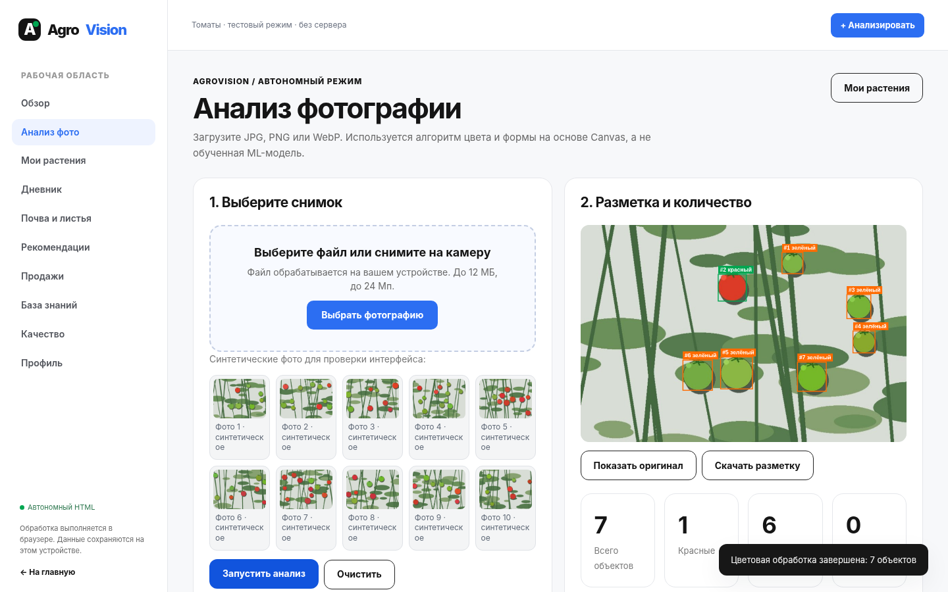
Анализ фотографии: исходный файл, разметка, счётчики, исправление.

7. Проверка работоспособности
В терминале, из корня проекта, запустите:
python -m pytest -q backend/tests
python -m backend.evaluate

На подготовленном комплекте повторная проверка дала 7 пройденных тестов. На трёх синтетических контрольных изображениях: GT=31, TP=30, FP=0, FN=1, precision=100%, recall=96,77%, MAE=0,333. Это показатели для синтетики, не полевой мониторинг.

Как проверить свой JPG/PNG
Используйте снимок с 2–4 хорошо различимыми плодами и относительно спокойным фоном. Проверьте, меняются ли рамки и счётчики при загрузке другого изображения. Фото без подходящих красных/зелёных областей может дать ноль. Сложный снимок с листьями вполне может привести к ошибкам.

8. Если что-то не работает
Проблема | Что проверить
Пустая страница | Убедитесь, что запущен сервер и открыт адрес /, а не отдельный frontend/index.html
Команда python не найдена | Установите Python 3.10+ и проверьте PATH; в Windows попробуйте py -3
Ошибка установки пакетов | Проверьте сеть, pip, права записи; установку делайте в .venv
Порт 8000 занят | Остановите другое приложение на порту; либо задайте свой порт в команде запуска
Загрузка отклонена | JPG/PNG/WebP, не больше 8 МБ (сервер) или 12 МБ (автономный HTML)
Нет обнаружений / лишние рамки | Проверьте освещение и цвет; это ограничение алгоритма, а не обязательно поломка
Пропали записи HTML | Проверьте тот же браузер и профиль; локальное хранилище могло быть очищено

9. Данные, безопасность и перенос
Пользовательские изображения полной версии находятся локально в runtime/images/, записи SQLite — в runtime/agrovision.sqlite3. Не удаляйте runtime/ при переносе, если хотите сохранить данные. Перед изменениями делайте резервную копию этих файлов. Автономный HTML хранит данные в браузере и не синхронизирует их с сервером.
Публикация на внешнем сервере потребует HTTPS, авторизации, проверки прав, ограничений хранения, резервного копирования, мониторинга и политики обработки персональных данных. Текущую полную версию следует запускать только локально на 127.0.0.1.

Финальный чек-лист демонстрации
- Сайт открывается и переход в кабинет работает.
- Новая фотография анализируется, рамки и числа зависят от изображения.
- Результат можно исправить и сохранить.
- Растения, дневник и черновики лотов открываются после перезапуска.
- Метрики объясняются как синтетическая проверка, а не эффективность в реальном тепличном хозяйстве.

